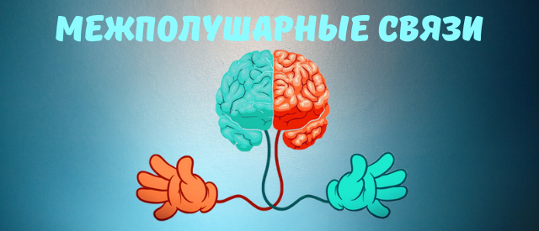
Всем известно, что мозг состоит из двух полушарий: левого и правого. У кого-то функционирует лучше левая часть, у кого-то правая, а самый хороший вариант, когда функционируют и правая, и левая половина мозга.
Левое полушарие мыслит логически, а правое – творчески. Совершенно очевидно, что человеку необходимо и то, и другое. Поэтому с самого детства желательно развивать межполушарные связи.
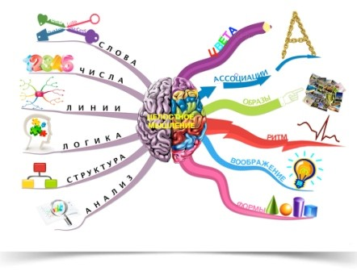

Помогут в этом специальные упражнения. Они не только скоординируют работу полушарий мозга, но также будут способствовать развитию мышления ребенка.

Межполушарные связи: упражнения для детей

Ухо-нос
Левой рукой берёмся за кончик носа, а правой — за противоположное ухо, т.е. левое. Одновременно отпустите ухо и нос, хлопните в ладоши, поменяйте положение рук.
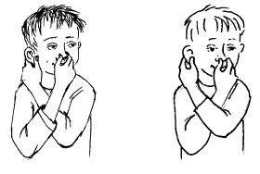

Зеркальное рисование
Положите на стол чистый лист бумаги, возьмите по карандашу. Рисуйте одновременно обеими руками зеркально-симметричные рисунки, буквы. При выполнении этого упражнения вы должны почувствовать расслабление глаз и рук, потому что при одновременной работе обоих полушарий улучшается эффективность работы всего мозга.
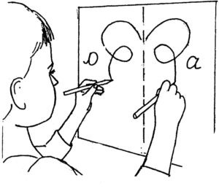

Алфавит
Это упражнение развивает также внимание, мышление и улучшает работоспособность, помогает снять эмоциональное напряжение.
Для выполнения упражнения распечатайте или напишите обычный русский алфавит.
Под каждой буквой произвольно поставить пометки: Л, П, О.
Л означает, что надо поднять левую руку, П — правую, О — обе руки.
Глядя на алфавит, ребёнку нужно одновременно называть букву и выполнить движение, отмеченное под буквой.
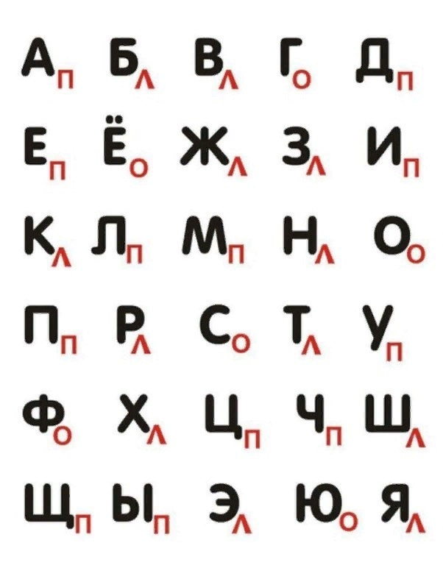
Первая часть упражнения — пройти от А до Я.
Вторая часть — пройти от Я до А.
Время от времени пометки под буквами алфавита нужно менять местами.

Виват — окей
Сложите пальцы на правой руке в знак ВИВАТ, на левой — ОК. Ваша задача заключается в том, чтобы одновременно менять положение пальцев на обеих руках. То есть на правой был ВИВАТ — стал ОК, на левой — был ОК — стал ВИВАТ. Старайтесь выполнить упражнение не менее 10-15 раз.
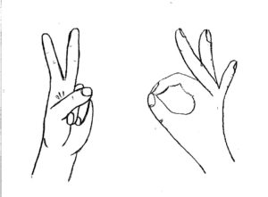
Чтобы немного облегчить ситуацию, начинайте выполнять упражнение не спеша, постепенно ускоряясь. Упражнение включает одновременное взаимодействие правого и левого полушария, повышает способность быстро переключаться с одной задачи на другую, а также тренирует внимательность.

Живот — макушка
Выполните следующие движения:
- Поглаживание живота правой рукой по часовой стрелке.
- Постукивание левой ладошкой по макушке.
- Объедините оба движения.
После того как вы привыкли к этим движениям, можете поменять руки. Такие упражнения хорошо развивают координацию.

Собачка — пистолет
Это одно из моих любимых упражнений. Сложите пальцы на одной руке в знак СОБАЧКА, а на другой— ПИСТОЛЕТ. Ваша задача заключается в том, чтобы одновременно менять положение пальцев на обеих руках. То есть там, где была СОБАЧКА — стал ПИСТОЛЕТ, а где был ПИСТОЛЕТ — стала СОБАЧКА. Попробуйте повторить 10-15 раз.
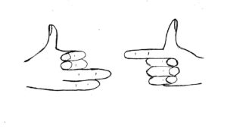

Самолёт
Упражнение заключается в том, что левая рука чертит в воздухе треугольник, а правая рисует круг. Это упражнение можно видоизменять: менять руки или рисунки.
Упражнение можно выполнять не только в воздухе, но и рисуя мелом на доске или асфальте, или же фломастерами на листке бумаги. Попробуйте также поделать его с открытыми и закрытыми глазами.

Кроме улучшения межполушарных связей, упражнения во многом влияют на развитие памяти, внимания, мышления, речи.

